Láthatatlan tünetek, amelyek a munkát és a családot is próbára tehetik
Az idegrendszert károsító sclerosis multiplex nemcsak mozgáskorlátozottsággal fenyeget: a gondolkodás lassulása és a kóros fáradékonyság akkor is csökkentheti a teherbírást, korlátozhatja az önállóságot és megterhelheti a családi kapcsolatokat, amikor az érintett a kívülállók számára egészségesnek látszik. A korán megkezdett, személyre szabott terápia csökkentheti a hosszú távú állapotromlás kockázatát, emellett a betegek az életmódjukkal is tehetnek a kilátások javításáért – hangzott el az Országos SM Napon Siófokon.
A sclerosis multiplexben a szervezet saját immunrendszere indít gyulladásos támadást az agy és a gerincvelő ellen. Károsodhat az idegrostokat szigetelő mielinhüvely, később maga az idegrost is, ezért a tünetek attól függően változnak, hogy az idegrendszer mely területei érintettek. A látás, az egyensúly, a mozgás vagy a kézhasználat zavara mellett gyakori lehet a kóros fáradékonyság, a fájdalom, a hangulati zavar, valamint a figyelem és az információfeldolgozás lassulása. A ma még nem gyógyítható betegség többnyire fiatal felnőttkorban kezdődik, Magyarországon mintegy tízezer ember él vele.
„Az SM-betegség egyik legnagyobb terhe abból fakadhat, hogy számos tünete kívülről nem látható, a környezet pedig könnyen a beteg saját hibájának tekintheti azokat. A lassulást lustaságnak, a feledékenységet figyelmetlenségnek, a visszahúzódást érdektelenségnek láthatja. Pedig az érintett sokszor minden erejével próbál helytállni, de az idegrendszere akadályozza” – emelte ki Furcsa Józsefné, a Magyar Sclerosis Multiplexes Betegek Szövetségének elnöke.
A SM-gyógyszerek a betegség lefolyását módosítják: az autoimmun gyulladást fékezik, csökkenthetik a fellángolások és az új idegrendszeri gócok kialakulásának, ezzel a tartós állapotromlásnak a kockázatát. De önmagukban nem szüntetik meg a fáradékonyságot, a fájdalmat, a depressziót vagy a gondolkodási nehézséget – hatásukat ezért nem lehet pusztán abból megítélni, hogy a beteg érez-e gyors javulást.
„A személyre szabott gyógyszerválasztásnál a várható hatékonyság és a kockázatok mellett számít a beteg életmódja, munkája, lakóhelye, társbetegségei és gyermekvállalási terve is. Nincs olyan SM-gyógyszer, amely minden beteg számára egyformán a legjobb választás. A megfelelő kezelés kiválasztása az orvos és a beteg közös döntése, a kezelési javallatok pontos követése növeli annak esélyét, hogy a betegeink hosszú távon is megőrizhessék a munkájukat, az életminőségüket vagy családot alapíthassanak” – hangsúlyozta dr. Mike Andrea neurológus, a Magyar Neuroimmunológiai Társaság vezetőségi tagja.
Az SM kutatása nemcsak a fellángolásokat kiváltó immunfolyamatokra összpontosít. A vizsgálatok a központi idegrendszerben tartósan fennmaradó gyulladást, az idegsejteket körülvevő sejtek szerepét, valamint a fellángolásoktól független, lassú állapotromlás okait is keresik. Az új diagnosztikai kritériumok a korábbinál több MRI-jellegzetességet és laboratóriumi eredményt vesznek figyelembe, hogy hamarabb lehessen felismerni a betegséget és megkezdeni a kezelést.
„Az SM nem csak egymást követő rosszabbodások és nyugalmas időszakok sorozata. A látványos fellángolások között is végbemehetnek olyan, kívülről nem érzékelhető idegrendszeri folyamatok, amelyek hosszabb távon hozzájárulhatnak az állapotromláshoz. Ezért is fontos, hogy a diagnózis minél korábban megszülessen, és a megfelelő kezelés időben megkezdődjön” – fogalmazott a nemzetközi kutatások legújabb eredményeit összegző dr. Simó Andrea neurológus.
A korszerű gyógyszerek az SM-betegek többségénél képesek mérsékelni a betegség aktivitását. Ritkán azonban előfordulhat, hogy a nagyon aktív SM-et a nagy hatékonyságú gyógyszeres kezelés sem tudja megfékezni. A betegek egy kis részénél ilyenkor merülhet fel a saját vérképző őssejtek felhasználásával végzett autológ őssejt-transzplantáció lehetősége.
„Az őssejtátültetés nem az SM miatt károsodott idegsejteket vagy az azokat szigetelő mielint pótolja, hanem az immunrendszer működését igyekszik újraszervezni. Ez nem az SM-gyógyszerek helyett szabadon választható kezelés, hanem kivételes esetekben mérlegelhető eljárás. Többhetes, szoros kórházi megfigyelést igényel, és fertőzéses, valamint késői szövődmények kockázatával is jár”– ismertette dr. Kohl Zoltán, a Pécsi Tudományegyetem hematológusa.
A gondolkodás lassulására utalhat, ha valakinek ugyanahhoz a feladathoz a korábbinál több időre van szüksége, gyakrabban kell visszaolvasnia egy szöveget, zajban elveszíti a beszélgetés fonalát, nehezebben vált két tevékenység között, vagy szellemi munka után szokatlanul kimerül. A változást maga az érintett vagy a hozzátartozója is észreveheti, de egy-egy rosszabb nap még nem feltétlenül jelenti az SM rosszabbodását.
„Érdemes megfigyelni és akár rövid tünetnaplóban rögzíteni, hogy milyen helyzetekben jelentkezik a lassulás, mennyi ideig tart, és mi előzte meg. A megfelelő alvás, a rendszeres, állapothoz igazított mozgás, a nap tudatos megtervezése és az egyszerre egy feladatra összpontosítás csökkentheti a mindennapi terhelést. Az olvasás, a tanulás, az új készségek elsajátítása, a társas kapcsolatok ápolása és a változatos szellemi tevékenységek pedig hozzájárulhatnak ahhoz, hogy az agy minél tovább megőrizze alkalmazkodóképességét.” – hívta fel a figyelmet Nagy-Bana Zsanett, a szolnoki Egészségfejlesztési Iroda és Lelki Egészség Központ mentálhigiénés prevenciós specialistája.
Az SM gyógyszeres kezelése mellett a rehabilitáció is fontos szerepet játszik az önállóság megőrzésében. A konduktív pedagógia abból indul ki, hogy az idegrendszer a károsodás ellenére is rendelkezik mozgósítható tartalékokkal, az új megoldások pedig aktív tanulással és rendszeres gyakorlással válhatnak a mindennapok részévé.
„A konduktív pedagógiában az egyén nem passzív résztvevő: aktív tanulással és sok ismétléssel, gyakorlati alkalmazással keressük meg azokat a megoldásokat, amelyeket a saját mindennapjaiban használni tud. Nem önmagában egy gyakorlat elvégzése a cél, hanem az, hogy önállóbban tudjon megfordulni az ágyban, felállni egy esés után, közlekedni, a kezét használni vagy kommunikálni. A konduktív pedagógia segít, hogy mindenki megtanulja a lehetőségeit a legjobban használni, és visszaszerezzen valamit azokból a funkciókból, amit a betegség elvett tőle” – fogalmazott Burián-Fehér Anna, a Semmelweis Egyetem Pető András Rehabilitációs és Egészségügyi Ellátási Osztály osztályvezető konduktora.
Sajtókapcsolat:
- Deli Mónika
- Magyar Sclerosis Multiplexes Betegek Szövetsége
- +36 20 278 3110
- sm@sajtoszovivo.hu
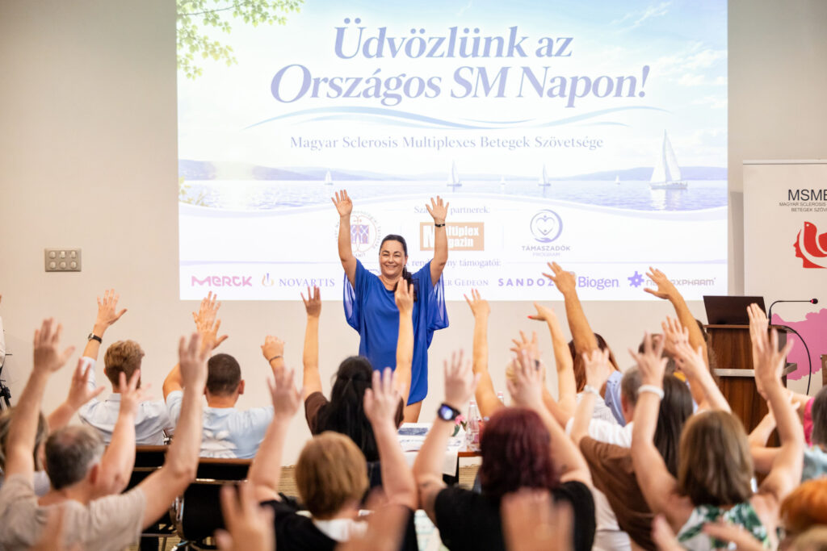 | © Kummer János / Magyar Sclerosis Multiplexes Betegek Szövetsége
Eredeti tartalom: Magyar Sclerosis Multiplexes Betegek Szövetsége
Továbbította: Helló Sajtó! Üzleti Sajtószolgálat
Ez a sajtóközlemény a következő linken érhető el:

